KUMAFLOW
INSTALLATION GUIDE BOOK



PERSIAPAN AWAL (GETTING STARTED)

Sebagai aplikasi yang dikembangkan secara independent dan mengedepankan privasi, KumaFlow didistribusikan secara langsung melalui repositori resmi pengembang. Oleh karena itu, pemasangan aplikasi pada pernagkat Android perlu dilakukan secara manual menggunakan berkas APK. Berlkut panduang langkah-langkah untuk mengunduhh dan memasang KumaFlow:

- Mengakses Halaman Unduhan Aplikasi
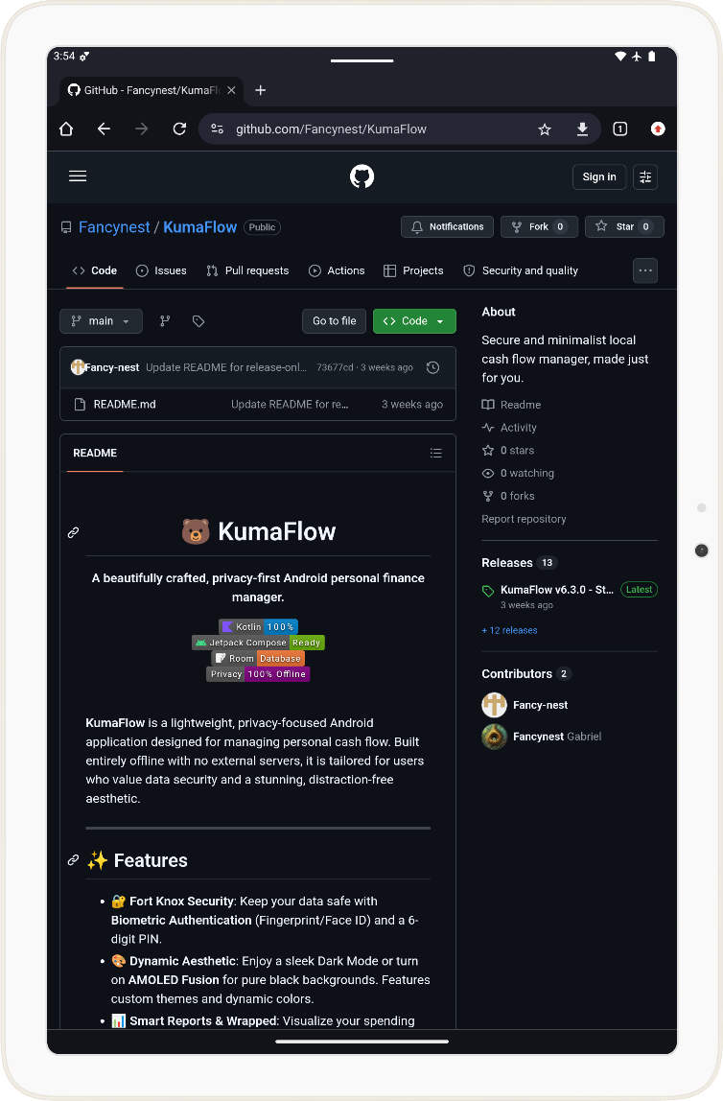
[1] Bagian Releases: Area ini memuat daftar rilis dan riwayat pembaruan aplikasi KumaFlow. Klik pada rilis teratas yang memiliki label “Latest” untuk diarahkan ke halaman pengunduhan berkas instalasi (APK) versi terbaru.
1

- Memilih Versi dan Mengunduh Berkas Aplikasi
- Panel Daftar Rilis: Pada sisi kiri layar, terdapat menu Release list yang menampilkan riwayat seluruh aplikasi KumaFlow yang telah diluncurkan. Secara bawaan, sistem akan langsung menyorot versi paling baru.
- Informasi Versi Terbaru: Bagian tengah halaman memuat informasi dan catatan pembaruan (changelog) dari versi tersebut. Pastikan Anda memilikh versi tersebut adalah yang paling mutakhir dan stabil untuk digunakan.
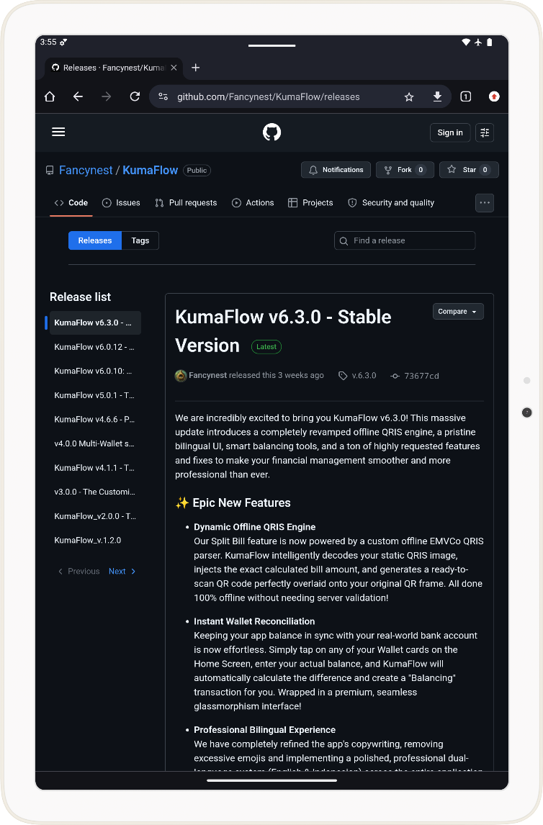

1
2

- Menu Aset (Assets): Gulir (scroll) layar Anda kea rah bawah hingga melewati seluruh teks catatan pembaruan. Anda akan menemukan bagian Assets. Jika daftar berkas belum terlihat, ketuk teks Assets tersebut untu membukanya.
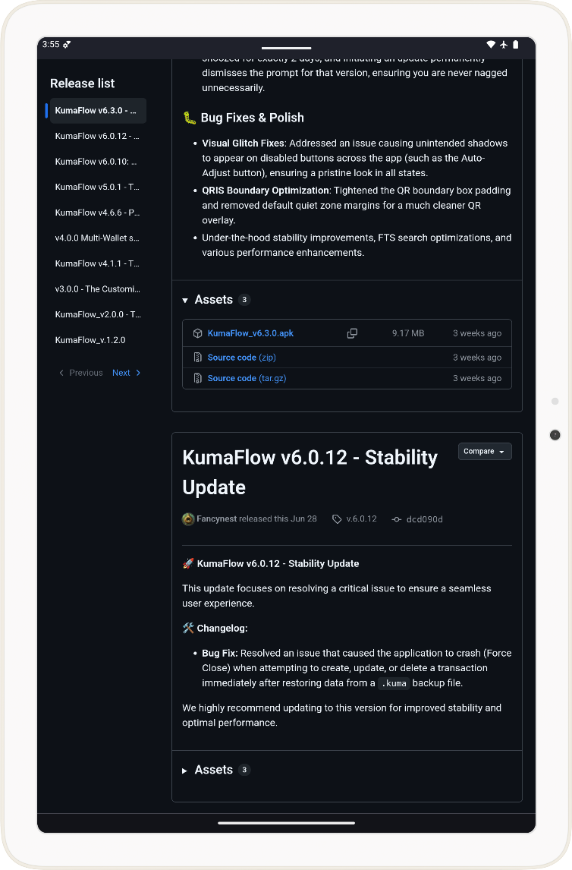
- Berkas Instalasi (APK): Ketuk tautan berkas yang memiliki akhiran .apk (sebagai contoh: KumaFlow_v6.3.0.apk) untuk mengunduh aplikasi. Berkas tersebut akan secara otomatis tersimpan ke dalam penyimpanan lokal perangkat Anda. Anda dapat mengabaikan opsi berkas Source code (zip/tar.gz) kecuali Anda memiliki kebutuhan untuk meninjau struktur kode sumber aplikasi.
4
3

- Proses Instalasi dan Penaganan Keamanan Sistem
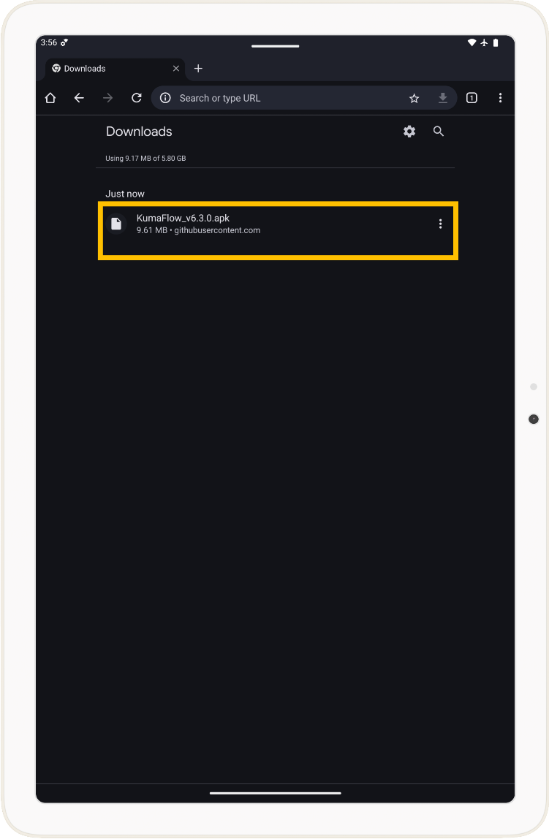

- Membuka Berkas Unduhan: Akses menu unduhan (Downloads) melalui peramban web atau aplikasi pengelola berkas di perangkat Anda. Temukan dan ketuk berkas APK KumaFlow (contoh: KumaFlow_v6.3.4.apk) untuk menginisiasi proses pemasangan.

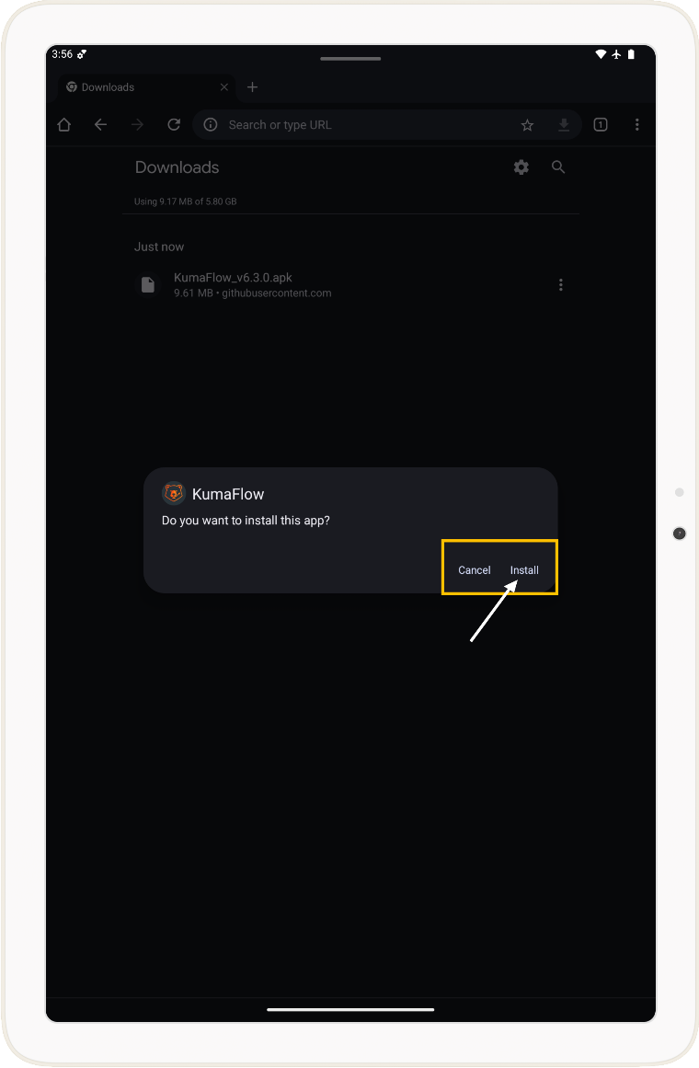

- Konfirmasi Pemasangan: Pada jendela dialog instalasi sistem yang muncul di layar, ketuk opsi Install.

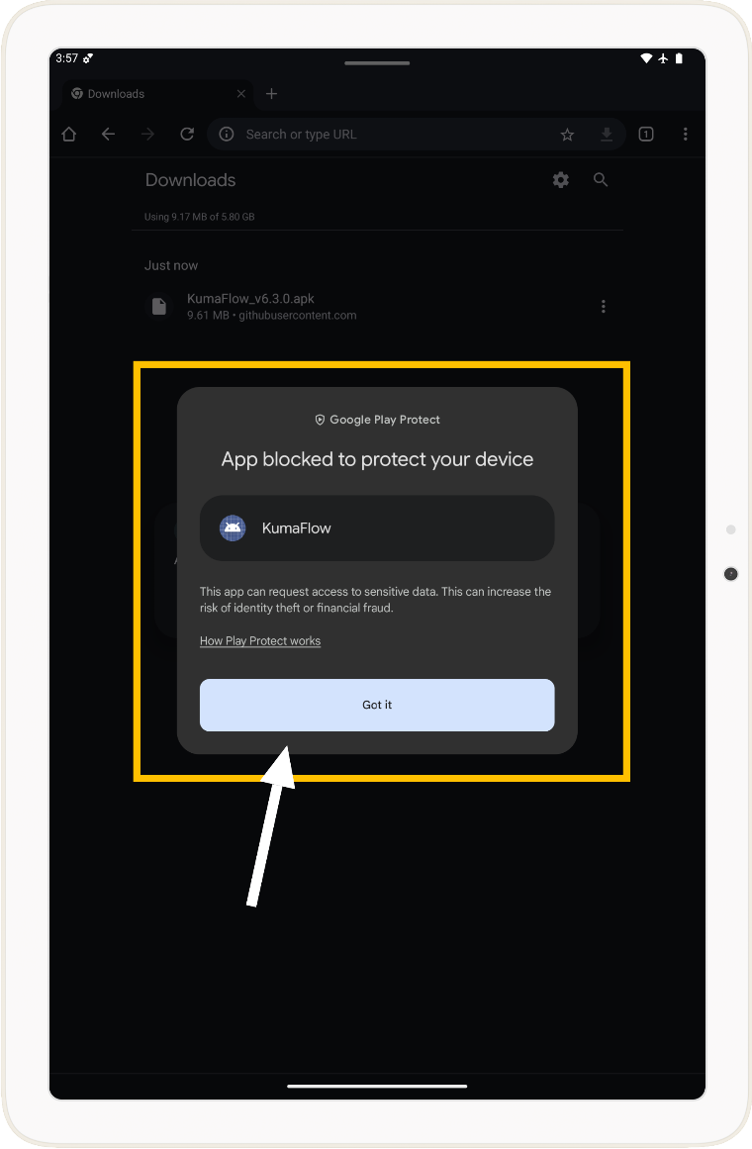

- Pemblokiran Play Protect: Karena KumaFlow didistribusikan secara independent di luar ekosistem resmi, sistem keamanan Android mungkin akan menahan proses instalasi. Jika muncul peringatan “App blocked to protect your device”, ketuk Goi it, Anda perlu menjeda fitur pemindaian kemanan Google Play Protect terlebih dahulu untuk mendapatkan melanjutkan pemasangan.

- Menjeda Google Play Protect Sementara
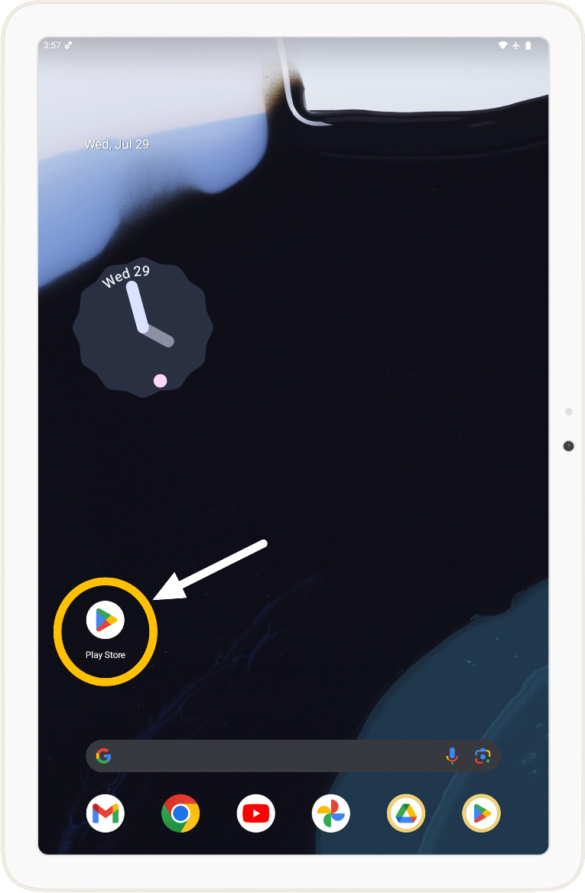

- Membuka Play Store: Kembali ke layar utama (Home Screen) perangkat Anda, kemudian cari dan buka aplikais Play Store.

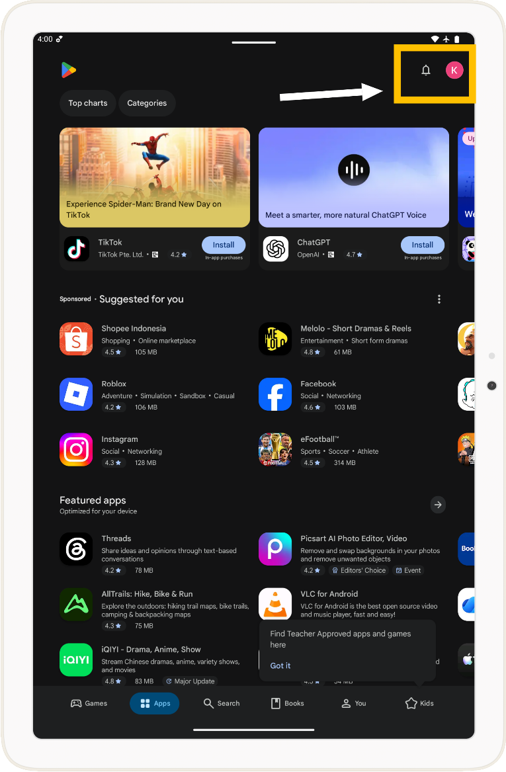

- Menu Profil Pengguna: Pada halaman utama Play Store, ketuk ikon profil Anda yang terletak di sudut kanan atas.

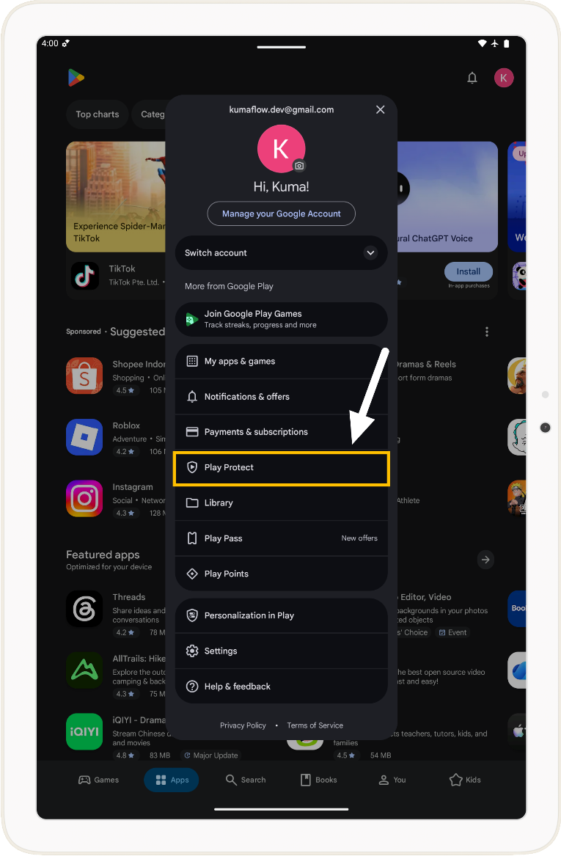

- Menngakses Play Protect: Pada menu tarik-turun (dropdown) yang muncul, pilih menu Play Protect.

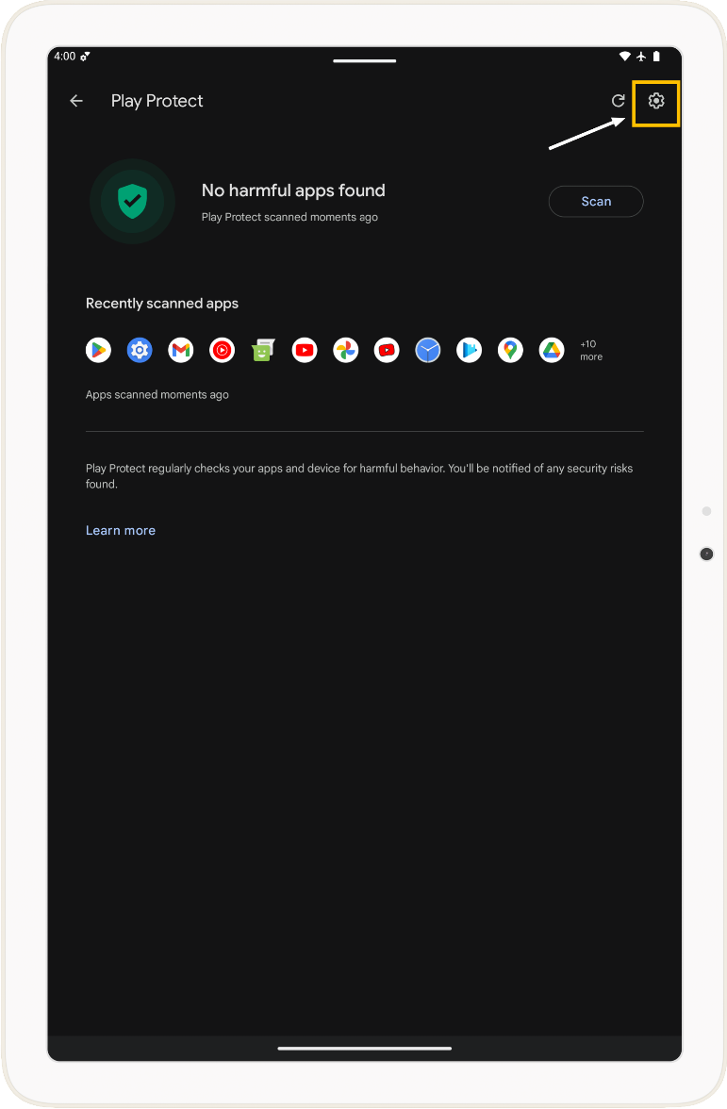

- Pengaturan Keamanan: Di halaman utama dasbor Play Protect, ketuk ikon Pengaturan (Gear) yang berada di sudut kanan atas.

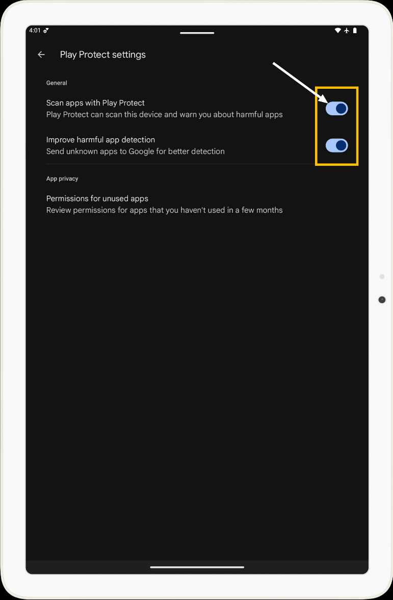

- Menonaktifkan Pemindaian: Pada Menu Play Protect Settings, ketuk sakelar (toggle) pada opsi Scan App with Play Protect untuk mematikan fitur tersebut.

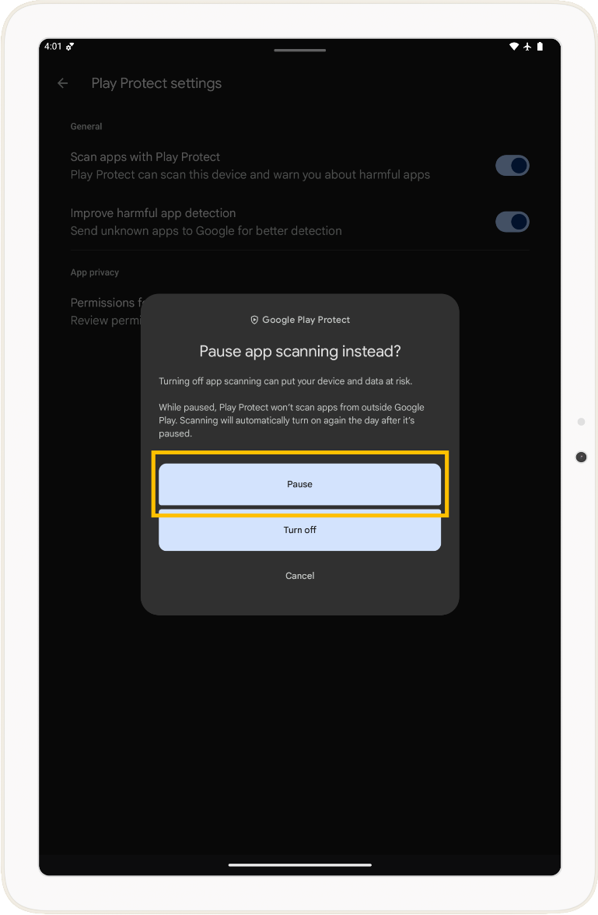

- Konfirmasi Penjedaan: Sistem akan memunculkan dialog peringatan keamanan. Ketuk opsi Pause untuk menjeda sistem pemindaian aplikasi.

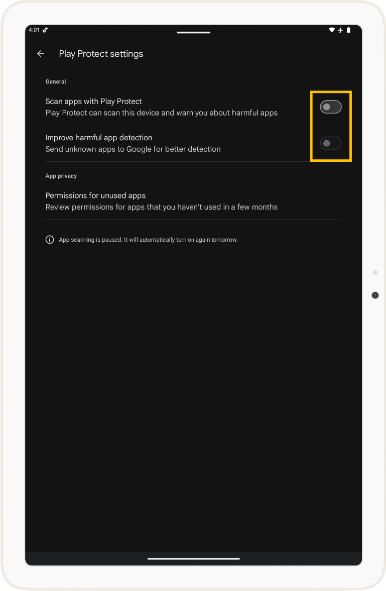

- Verifikasi Status: Pastikan sakelar tersbut kini telah berasa pada posisi nontaktif (berubah menjadi warna abu-abu).

Catatan: Setelah Play Protect berhasil dijeda, silahkan kembali ke folder unduhan anda dan ulangi langkah [1] dan [2] untuk menyelesaikan instalasi KumaFlow.

